**1. Построение сетевой инфраструктуры**

К поиску идеального решения для построения сетевой инфраструктуры, полностью отвечающей требованиям организации, необходимо подходить индивидуально, глубоко вникнув в исходные данные и возможности.

* 1. **Помещение для серверного оборудования**

Серверное помещение по праву можно назвать «сердцем» офиса. В этом помещении сконцентрировано оборудование, без которого уже сложно представить современный офис. Здесь располагаются коммутационные стойки, серверное оборудование, источники бесперебойного питания оборудования и т.д. В общем можно констатировать что серверная – это помещение специального назначения, в котором располагается телекоммуникационное оборудование и к которому предъявляется ряд определённых требований.

Сразу стоит оговориться, что организация серверного помещения– процесс не дешевый и к нему нужно подходить с чётким понимаем того, зачем Вы оборудуете серверную. Исходя из этого можно понять какой тип помещения и его размеры требуются. Достаточно ли одной комнаты, для централизованной установки оборудования, или лучше его разнести по небольшим настенным шкафам по всему офису. Всё зависит от поставленной задачи, от размеров, от конфигурации самого офиса. Основные критерии, которые важно учесть при организации серверного помещения:

* эффективное, централизованное размещение оборудования;
* защита от несанкционированного доступа;
* удобная защита и эффективная защита от сбоев питания;
* соблюдение микроклимата.

В стандарте TIA-569 полностью описаны все требования к серверному помещению. Но далеко не всегда есть возможность следовать этому стандарту. Конечно, хорошо, когда ваша компания –собственник здания и вы можете выбрать подходящее для своих задач помещение и оборудовать его соответствующим образом, однако реальность такова, что большинство компаний малого и среднего бизнеса арендуют помещение под свой офис и у них нет возможности следовать этому стандарту. Поэтому ниже будут предоставлены лишь общие рекомендации по выбору серверного помещения.

Начать следует с расположения помещения в офисе – идеальным вариантом расположения можно назвать помещение, которое будет равноудалено от противоположных концов вашего офиса, что впоследствии упростит организацию вычислительной сети. Высота потолка в помещении должна быть не менее 2,5 м, так как самым распространенным размером телекоммуникационной стойки является высота в 2100 мм. Кроме того, требуется около 500 мм свободного пространства над ней для эффективного отвода тепла от стойки.

В серверной не должно быть окон, так как они являются источники тепла в летнее время. Но и не стоит выбирать помещение в самой глубине здания, ведь нам нужно будет организовать кондиционирование помещения, а это значит, что потребуется сделать отвод жидкости от кондиционера.

Вообще, выбирая помещения для серверной, ни в коем случае нельзя забывать о БЕЗОПАСНОСТИ.

С одной стороны – помещение должно быть легко доступно для администраторов и/или авторизованных специалистов, с другой стороны – гарантировать защиту от несанкционированного доступа.

Источником опасности для оборудования служат трубопроводы и дренажные системы – необходимо заранее удостовериться что под фальш-потолком не проходит никаких коммуникаций, иначе вероятность затопления серверного помещения – крайне высока.

Следует обратить внимание на дверной проём, его размеры должны быть не менее 90х200 мм, иначе у вас появятся трудности с перемещением оборудования/стоек/шкафов.

* 1. **Электропитание, освещение, охлаждение, пожаротушение**

Как и во всём, что касается обеспечения доступности оборудования, стоит следовать правилу «всего по два» или N + 1, то же самое касается и электропитания. Будет очень хорошо, если вы сможете подвести питание к серверной от двух разных питающих кабелей, это поможет вам сохранить питание даже в случае выхода из строя одного из силовых кабелей, что впоследствии предотвратит отключение оборудования. И крайне важно помнить о необходимости заземления оборудования, особенно если ваш офис располагается в достаточно старом здании.

Как правило, мало кто задумывается об освещении в серверной комнате, ведь свет там есть и так, только многие забывают о том, что в случае неполадок с электропитанием освещения в серверной так же не будет, что может усложнить аварийные работы (допустим демонтаж и вынос оборудования в случае затопления). Поэтому нужно задуматься и о том, каким образом вы можете организовать резервное освещение, не завязанное на основной электросети. Можно банально обойтись 2-3 (в зависимости от размеров серверной) фонарями дневного света на аккумуляторах, рассчитав объём аккумулятора исходя из приблизительно времени проведения аварийных работ, а также небольшого запаса сверху.

Продумывая систему охлаждения серверной, стоит так же руководствоваться правилом «всего по два» или N + 1. Для охлаждения серверного помещения с потреблением меньше 5 кВт, вопрос охлаждения можно решить бытовыми кондиционерами, главное – установить их на 1 больше, чем требуется. В этом случае, уменьшается износ кондиционеров. Кондиционеры настраиваются на поочерёдную работу. Таким образом обеспечивается время на остановку работы кондиционера и время на ремонт сломавшегося кондиционера, без ухудшения качества охлаждения серверной. А также возможность стабильного охлаждения в случае резкого увеличения парка оборудования или при резком повышении температуры, в период жаркого лета. Как правило, для нормальной работы оборудования требуется соблюдать температурный режим в границах 18-25 °C, а относительную влажность воздуха – от 45 до 60%. В этом случае оборудование оказывается защищенным от остановки по причине переохлаждения, от выхода из строя в случае выпадения конденсата при высокой влажности, от статического электричества в случае с низкой влажностью или же из-за перегрева.

Помещение должно быть оборудовано охранно-пожарной сигнализацией и системой газового пожаротушения. Согласно пункту 6.5 нормативного документа РФ СН 512-78 "Технические требования к зданиям и помещениям для установки средств вычислительной техники», – огнегасящим веществом должен быть газ, который имеет российский сертификат.

Использование фреона и порошковых огне гасителей в этих помещениях категорически запрещено!

Системы газового пожаротушения применяются в тех случаях, когда применение воды может вызвать короткое замыкание или иное повреждение оборудования.

Автоматические установки газового пожаротушения должны обеспечивать:

* своевременное обнаружение пожара;
* возможность задержки подачи газового огнетушащего вещества в течение времени, необходимого для эвакуации людей из защищаемого помещения;
* создание огнетушащей концентрации газового огнетушащего вещества в защищаемом объёме или над поверхностью горящего материала за время, необходимое для тушения пожара.
  1. **Ограничения доступа в серверную комнату**

Система контроля и управления доступом (СКУД) –совокупность программно-аппаратных технических средств безопасности, в задачи которой входит ограничение и регистрация входа-выхода авторизованных сотрудников.

Основная задача – управление доступом на заданную территорию (кого пускать, в какое время и на какую территорию), включая так же:

* ограничение доступа на заданную территорию;
* идентификация лица, имеющего доступ на заданную территорию;
* интеграция с системой безопасности:
* o системой видеонаблюдения для совмещения архивов событий систем, передачи системе видеонаблюдения извещений о необходимости стартовать запись, повернуть камеру для записи последствий зафиксированного подозрительного события;
* o системой охранной сигнализации (СОС), например, для ограничения доступа в помещения, стоящие на охране, или для автоматического снятия и постановки помещений на охрану;
* системой пожарной сигнализации (СПС) для получения информации о состоянии пожарных извещателей, автоматического разблокирования эвакуационных выходов и закрывания противопожарных дверей в случае пожарной тревоги.

Надежность (устойчивость к взлому) системы контроля доступа в значительной степени определяется типом используемого идентификатора: например, наиболее распространенные бесконтактные карты proximity могут подделываться в мастерских по изготовлению ключей на оборудовании, имеющемся в свободной продаже. Поэтому для объектов, требующих более высокого уровня защиты, подобные идентификаторы не подходят. Принципиально более высокий уровень защищенности обеспечивают RFID-метки, в которых код карты хранится в защищённой области и шифруется. Но также не стоит использовать и слишком дорогие системы авторизации, такие как сканер сетчатки глаза или распознования лиц - это не слишком эффективные инструменты, которые к тому же не отличаются высокой точностью работы и «узнают» сотрудника далеко не с первого раза.

* 1. **Выбор шкафа-стойки для размещения серверного оборудования, коммутации**

К выбору шкафа для серверов или серверных стоек стоит отнестись как можно внимательнее, ведь это то, с чем будетсталкиваться ваш персонал постоянно при обслуживании оборудования, и, чем удобнее будет шкаф-стойка, тем быстрее и проще станет возможным проведение каких-либо работ с оборудованием. В первую очередь разделим шкафы на два типа: настенные серверные шкафы (рис. 1) и напольные шкафы (рис. 2).

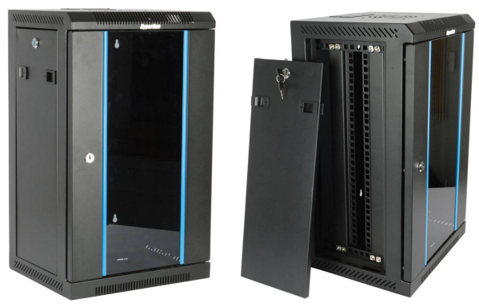

Рис. 1. Настенный шкаф Hyperline TDC

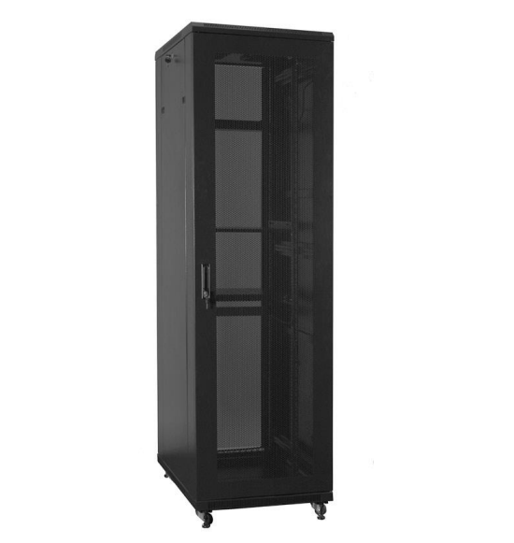

Рис. 2. Напольный шкаф Hyperline TDC

Если оборудуется серверное помещение, которое будет содержать всё ваше оборудование, то скорее всего вам больше всего подойдёт именно напольный вариант – ввиду его большей вместимости, но, если вам предстоит размещать оборудование где-то на территории офиса (к примеру, сетевое оборудование), то для этих целей стоит обратить внимание на меньшие по вместимости и размерам - настенные шкафы стойки. Настенные шкафы-стойки обычно бывают размерами от 6 до 18U (Один юнит (1U) равен – 44,45 мм.), в то время как напольные начинаются обычно с 18U и доходят до 47U. Для размещения оборудования вам нужны шкафы-стойки стандартной шириной в 19", в то время как их глубина может доходить до 1200 мм. Так же шкафы стойки бывают открытыми и закрытыми.

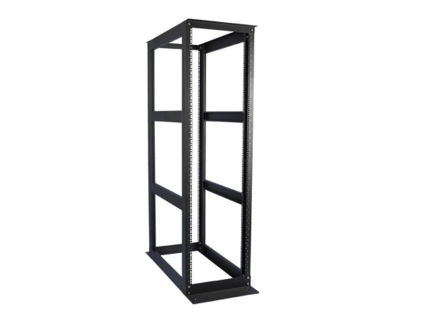

Рис. 3. Двурамная стойка Hyperline ORV2

Открытые серверные стойки, соответственно, лучше охлаждаются, в то время как закрытые - обеспечивают более высокую степень защиты от физических атак на оборудование. Какой тип шкафа выбирать - уже зависит от желаний заказчика. От качества исполнения стойки, зависит надёжность установки оборудования. Встречаются стойки низкого качества, которые имеют свойство раскачиваться от малейших прикосновений, что, естественно, недопустимо.

Достаточно часто стойки для серверов комплектуются дополнительными аксессуарами: кабельными органайзерами, полками и вентиляторными модулями, для организации дополнительных воздушных потоков. Очень часто в шкафу-стойке (обычно отдельной) размещаются так же и патч-панели, облегчающие коммутацию сетевых и/или телефонных офисных розеток с сетевым оборудованием. Патч-панель представляет собой горизонтальную систему разъемов для организации точки коммутации между портами рабочих мест и портами сетевого оборудования. Кабель от розетки рабочего места подходит к лицевой стороне патч-панели и подключается к одному из разъемов, с тыльной стороны располагается кроссовое поле. Патч-панели так же бывают различных размеров, от 12 до 48 портов каждая.

Размещение кабелей в кабель-канал, как в самой серверной, так и по всему офису, это не просто «наведение красоты», но также и их защита от намеренной или случайной порчи. Конечно большая часть кабелей в серверной будет находится у вас снаружи и применение кабель-каналов не является возможным, но для качественной укладки и упорядочивания кабелей служат такие аксессуары как кабельные органайзеры, стяжки и маркировочное оборудование для кабелей (рис. 4).

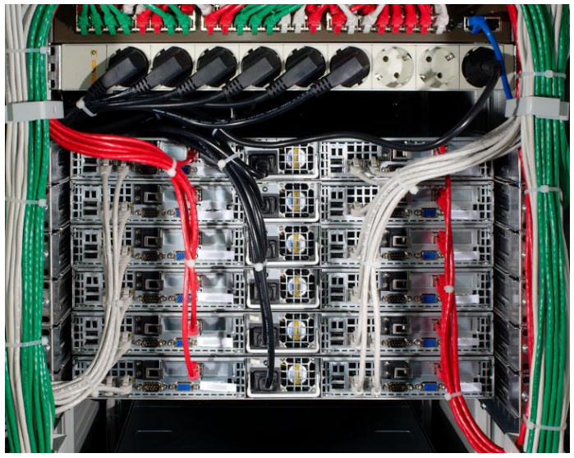

Рис. 4. Качественная укладка сетевых кабелей

Качественная укладка кабеля, позволит впоследствии в минимальные сроки отыскать нужный кабель, «выплести» его из основной косички и произвести его пере-коммутацию или замену. Конечно, залог качественной укладки кабеля не только в наличии необходимого оборудования, но и большом опыте работы монтажников. Обращаясь за данной услугой к специалистам, вы можете быть уверены в качестве исполнения поставленной задачи.